环境空气质量篇

一、6月环境空气质量概况
宜昌市环境空气质量监测网由17个环境空气质量自动监测站点组成，其中国控点6个，分布在中心城区，省控点11个，分布在各县市。2025年6月，市环境空气质量监测网络对全市14个县市区空气质量监测结果如下：
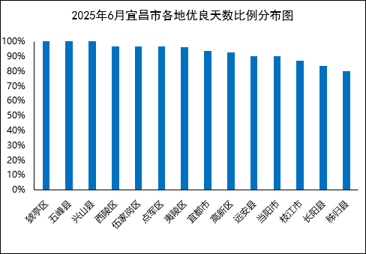
全市14个县市区优良天数比例均值为93.0%，较上年同期上升6.1个百分点，14个县市区空气质量优良天数比例在80.0%至100.0%之间。
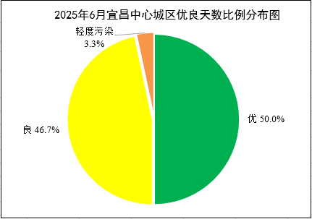
国家考核区域的空气质量优良天数为29天，优良天数比例为96.7%，较上年同期上升16.7个百分点。详见附表1。
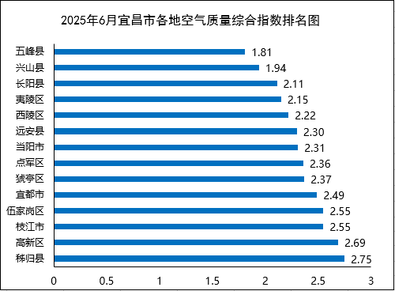
按照城市环境空气质量综合指数评价，14个县市区空气质量监测结果相对较好的县市区是：五峰县、兴山县和长阳县；相对较差的县市区是：伍家岗区、枝江市、高新区和秭归县。详见附表2。
全市14个县市区， O₃日最大8小时平均第90百分位数除长阳县、秭归县和枝江市外，其他县市区均未超过国家二级浓度限值；其他基本项目浓度均达到国家二级浓度限值。宜昌市各县市区基本项目浓度详见附表3。

二、1～6月累计环境空气质量概况
国家考核区域的空气质量优良天数为149天，优良天数比例为82.3%，较上年同期上升4.8个百分点。详见附表1。
国家考核区域PM₁₀平均浓度值为67μg/m³，未超过国家二级浓度限值（国家二级浓度限值为70μg/m³），与2024年同期（61μg/m³）相比上升9.8%。详见附表4。
国家考核区域PM_{2.5}平均浓度值为43μg/m³，超过国家二级浓度限值（国家二级浓度限值为35μg/m³），超标倍数为0.23，与2024年同期（43μg/m³）相比持平。详见附表5。
国家考核区域O₃日最大8小时平均第90百分位数为144μg/m³，达到国家二级浓度限值（国家二级浓度限值为160μg/m³），与2024年同期（157μg/m³）相比下降8.3%。详见附表6。
全市各县市区空气质量情况见附表1。全市各县市区浓度情况见附表4-6。
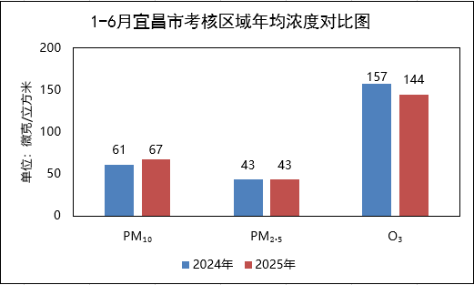

附表
表1 2025年6月和1～6月空气质量优良天数比例情况表
6月优良天数比例 |  |  |  |  |  |  |  |  |  | 1～6月优良天数比例
序号 | 县市区 | 优 | 良 | 轻度污染 | 中度污染 | 重度  污染 | 严重  污染 | 优良天  数比例(%) | 较2024年同期增幅(%) | 序号 | 县市区 | 优 | 良 | 轻度污染 | 中度污染 | 重度  污染 | 严重  污染 | 优良天  数比例(%) | 较2024年同期增幅(%)
1 | *猇亭区 | 14 | 16 | 0 | 0 | 0 | 0 | 100.0 | 10.3 | 1 | 五峰县 | 72 | 100 | 5 | 2 | 0 | 0 | 96.1 | -2.8
2 | 五峰县 | 21 | 9 | 0 | 0 | 0 | 0 | 100.0 | 0.0 | 2 | 兴山县 | 73 | 98 | 9 | 1 | 0 | 0 | 94.5 | -4.4
3 | 兴山县 | 18 | 12 | 0 | 0 | 0 | 0 | 100.0 | 0.0 | 3 | *点军区 | 33 | 108 | 15 | 7 | 3 | 0 | 84.9 | 10.8
4 | *西陵区 | 14 | 14 | 1 | 0 | 0 | 0 | 96.6 | 13.8 | 4 | *猇亭区 | 28 | 118 | 18 | 6 | 2 | 1 | 84.4 | 1.2
5 | *伍家岗区 | 13 | 14 | 1 | 0 | 0 | 0 | 96.4 | 9.7 | 5 | 远安县 | 30 | 120 | 26 | 2 | 1 | 1 | 83.3 | -7.4
6 | *点军区 | 14 | 12 | 1 | 0 | 0 | 0 | 96.3 | 26.3 | 6 | 秭归县 | 39 | 111 | 25 | 5 | 0 | 0 | 83.3 | -10.5
7 | *夷陵区 | 13 | 12 | 1 | 0 | 0 | 0 | 96.2 | 16.2 | 7 | *夷陵区 | 28 | 115 | 20 | 7 | 2 | 1 | 82.7 | 8.3
8 | 宜都市 | 12 | 16 | 2 | 0 | 0 | 0 | 93.3 | 6.6 | 8 | 枝江市 | 23 | 126 | 24 | 7 | 1 | 0 | 82.3 | 4.3
9 | *高新区 | 13 | 12 | 2 | 0 | 0 | 0 | 92.6 | 29.3 | 9 | 当阳市 | 24 | 124 | 23 | 9 | 0 | 1 | 81.8 | -0.6
10 | 远安县 | 16 | 11 | 3 | 0 | 0 | 0 | 90.0 | -6.7 | 10 | *西陵区 | 28 | 112 | 23 | 7 | 2 | 1 | 80.9 | 0.1
11 | 当阳市 | 12 | 15 | 3 | 0 | 0 | 0 | 90.0 | -6.7 | 11 | *伍家岗区 | 24 | 114 | 24 | 5 | 4 | 0 | 80.7 | 4.6
12 | 枝江市 | 11 | 15 | 4 | 0 | 0 | 0 | 86.7 | 0.0 | 12 | 长阳县 | 37 | 106 | 28 | 7 | 2 | 0 | 79.4 | -6.9
13 | 长阳县 | 15 | 10 | 5 | 0 | 0 | 0 | 83.3 | -3.4 | 13 | 宜都市 | 25 | 116 | 29 | 7 | 4 | 0 | 77.9 | -4.5
14 | 秭归县 | 14 | 10 | 6 | 0 | 0 | 0 | 80.0 | -10.0 | 14 | *高新区 | 28 | 99 | 35 | 8 | 3 | 1 | 73.0 | 6.7
国家考核区域 |  | 15 | 14 | 1 | 0 | 0 | 0 | 96.7 | 16.7 | 国家考核区域 |  | 29 | 120 | 21 | 7 | 3 | 1 | 82.3 | 4.8
全市平均 |  |  |  |  |  |  |  | 93.0 | 6.1 | 全市平均 |  |  |  |  |  |  |  | 83.2 | -0.1
备注：*为国家考核区域；全市（含国家考核区域）用实况数据评价。

表2 2025年6月空气质量综合指数排名表

序号 | 县市区 | 综合指数 | 最大指数 | 主要污染物
1 | 五峰县 | 1.81 | 0.85 | O₃
2 | 兴山县 | 1.94 | 0.93 | O₃
3 | 长阳县 | 2.11 | 1.04 | O₃
4 | *夷陵区 | 2.15 | 0.94 | O₃
5 | *西陵区 | 2.22 | 0.94 | O₃
6 | 远安县 | 2.30 | 0.93 | O₃
7 | 当阳市 | 2.31 | 1.00 | O₃
8 | *点军区 | 2.36 | 0.97 | O₃
9 | *猇亭区 | 2.37 | 0.92 | O₃
10 | 宜都市 | 2.49 | 0.99 | O₃
11 | *伍家岗区 | 2.55 | 0.94 | O₃
11 | 枝江市 | 2.55 | 1.01 | O₃
12 | *高新区 | 2.69 | 0.99 | O₃
13 | 秭归县 | 2.75 | 1.07 | O₃
备注：*为国家考核区域；全市（含国家考核区域）用实况数据评价。

表3 2025年6月空气污染物平均浓度情况表

县市区 | PM_{2.5}  （μg/m³) | PM₁₀  （μg/m³) | O₃最大8小时第90  百分位  （μg/m³） | NO₂  （μg/m³) | SO₂  （μg/m³) | CO第95百分值（mg/m³)
宜都市 | 16 | 27 | 158 | 15 | 7 | 0.6
五峰县 | 10 | 18 | 136 | 9 | 4 | 0.5
长阳县 | 12 | 24 | 166 | 8 | 4 | 0.5
兴山县 | 13 | 17 | 149 | 7 | 6 | 0.5
秭归县 | 15 | 23 | 171 | 25 | 6 | 0.8
远安县 | 14 | 34 | 149 | 9 | 5 | 0.7
当阳市 | 13 | 22 | 160 | 15 | 6 | 0.6
枝江市 | 18 | 25 | 162 | 13 | 6 | 1.0
*猇亭区 | 14 | 29 | 148 | 15 | 5 | 0.7
*西陵区 | 12 | 26 | 151 | 13 | 4 | 0.7
*伍家岗区 | 13 | 25 | 150 | 23 | 7 | 0.7
*夷陵区 | 10 | 26 | 151 | 14 | 6 | 0.4
*点军区 | 13 | 25 | 155 | 17 | 7 | 0.5
*高新区 | 17 | 29 | 159 | 19 | 6 | 0.9
宜昌 | 13 | 27 | 149 | 17 | 6 | 0.6
均值 | 14 | 25 | 155 | 14 | 6 | 0.6
备注：*为国家考核区域；全市（含国家考核区域）用实况数据评价。

表4 2025年6月和1～6月可吸入颗粒物（PM₁₀）平均浓度情况表
6月可吸入颗粒物（PM₁₀） |  |  |  |  |  | 1～6月可吸入颗粒物（PM₁₀）
按平均浓度排序 |  |  | 按2024年同期增幅排序 |  |  | 按平均浓度排序 |  |  | 按2024年同期增幅排序
序号 | 县市区 | 2025年6月浓度  （μg/m³） | 序号 | 县市区 | 较2024年同期增幅(%) | 序号 | 县市区 | 2025年1～6月  浓度  （μg/m³） | 序号 | 县市区 | 较2024年同期增幅(%)
1 | 兴山县 | 17 | 1 | 当阳市 | -50.0 | 1 | 五峰县 | 44 | 1 | *猇亭区 | 1.5
2 | 五峰县 | 18 | 2 | 兴山县 | -43.3 | 2 | 兴山县 | 45 | 2 | 宜都市 | 2.9
3 | 当阳市 | 22 | 3 | *猇亭区 | -27.5 | 3 | 秭归县 | 56 | 3 | 当阳市 | 5.7
4 | 秭归县 | 23 | 4 | 五峰县 | -25.0 | 4 | 长阳县 | 65 | 4 | *夷陵区 | 7.9
5 | 长阳县 | 24 | 5 | 宜都市 | -25.0 | 5 | *伍家岗区 | 65 | 5 | 兴山县 | 9.8
6 | 枝江市 | 25 | 6 | 枝江市 | -24.2 | 6 | *点军区 | 65 | 6 | 枝江市 | 9.8
7 | *点军区 | 25 | 7 | *点军区 | -24.2 | 7 | *猇亭区 | 66 | 7 | 五峰县 | 10.0
8 | *伍家岗区 | 25 | 8 | *西陵区 | -21.2 | 8 | *西陵区 | 66 | 8 | *西陵区 | 11.9
9 | *西陵区 | 26 | 9 | *夷陵区 | -21.2 | 9 | 枝江市 | 67 | 9 | *伍家岗区 | 12.1
10 | *夷陵区 | 26 | 10 | 秭归县 | -17.9 | 10 | *夷陵区 | 68 | 10 | *点军区 | 12.1
11 | 宜都市 | 27 | 11 | *高新区 | -17.1 | 11 | 宜都市 | 70 | 11 | *高新区 | 14.8
12 | *猇亭区 | 29 | 12 | *伍家岗区 | -16.7 | 12 | *高新区 | 70 | 12 | 长阳县 | 16.1
13 | *高新区 | 29 | 13 | 长阳县 | -11.1 | 13 | 远安县 | 71 | 13 | 秭归县 | 27.3
14 | 远安县 | 34 | 14 | 远安县 | -5.6 | 14 | 当阳市 | 74 | 14 | 远安县 | 36.5
国家考核区域 |  | 27 | 国家考核区域 |  | -20.6 | 国家考核区域 |  | 67 | 国家考核区域 |  | 9.8
全市平均 |  | 25 | 全市平均 |  | -24.2 | 全市平均 |  | 64 | 全市平均 |  | 12.3
备注：*为国家考核区域；全市（含国家考核区域）用实况数据评价。
表5 2025年6月和1～6月细颗粒物（PM_{2.5}）平均浓度情况表
6月细颗粒物（PM_{2.5}） |  |  |  |  |  | 1～6月细颗粒物（PM_{2.5}）
按平均浓度排序 |  |  | 按2024年同期增幅排序 |  |  | 按平均浓度排序 |  |  | 按2024年同期增幅排序
序号 | 县市区 | 2025年6月浓度  （μg/m³） | 序号 | 县市区 | 较2024年同期增幅(%) | 序号 | 县市区 | 2025年1～6月  浓度  （μg/m³） | 序号 | 县市区 | 较2024年同期增幅(%)
1 | 五峰县 | 10 | 1 | *夷陵区 | -54.5 | 1 | 兴山县 | 28 | 1 | *点军区 | -4.8
2 | *夷陵区 | 10 | 2 | *伍家岗区 | -45.8 | 2 | 五峰县 | 28 | 2 | *夷陵区 | -4.7
3 | *西陵区 | 12 | 3 | *西陵区 | -45.5 | 3 | 远安县 | 34 | 3 | *西陵区 | -2.3
4 | 长阳县 | 12 | 4 | *点军区 | -35.0 | 4 | 秭归县 | 36 | 4 | 枝江市 | 0.0
5 | 当阳市 | 13 | 5 | 秭归县 | -34.8 | 5 | *点军区 | 40 | 5 | *伍家岗区 | 0.0
6 | 兴山县 | 13 | 6 | *猇亭区 | -33.3 | 6 | 长阳县 | 40 | 6 | *高新区 | 2.2
7 | *点军区 | 13 | 7 | 宜都市 | -30.4 | 7 | 当阳市 | 41 | 7 | 宜都市 | 4.7
8 | *伍家岗区 | 13 | 8 | 长阳县 | -29.4 | 8 | *夷陵区 | 41 | 8 | *猇亭区 | 7.5
9 | *猇亭区 | 14 | 9 | *高新区 | -29.2 | 9 | *西陵区 | 42 | 9 | 兴山县 | 7.7
10 | 远安县 | 14 | 10 | 五峰县 | -23.1 | 10 | *猇亭区 | 43 | 10 | 秭归县 | 9.1
11 | 秭归县 | 15 | 11 | 当阳市 | -18.8 | 11 | 枝江市 | 44 | 11 | 当阳市 | 10.8
12 | 宜都市 | 16 | 12 | 远安县 | -17.6 | 12 | 宜都市 | 45 | 12 | 长阳县 | 14.3
13 | *高新区 | 17 | 13 | 枝江市 | -14.3 | 13 | *伍家岗区 | 45 | 13 | 五峰县 | 16.7
14 | 枝江市 | 18 | 14 | 兴山县 | -13.3 | 14 | *高新区 | 47 | 14 | 远安县 | 17.2
国家考核区域 |  | 13 | 国家考核区域 |  | -40.9 | 国家考核区域 |  | 43 | 国家考核区域 |  | 0.0
全市平均 |  | 14 | 全市平均 |  | -30.0 | 全市平均 |  | 40 | 全市平均 |  | 5.3
备注：*为国家考核区域；全市（含国家考核区域）用实况数据评价。
表6 2025年6月和1～6月臭氧（O₃）90百分位浓度情况表
6月臭氧（O₃） |  |  |  |  |  | 1～6月臭氧（O₃）
按平均浓度排序 |  |  | 按2024年同期增幅排序 |  |  | 按平均浓度排序 |  |  | 按2024年同期增幅排序
序号 | 县市区 | 2025年6月浓度  （μg/m³） | 序号 | 县市区 | 较2024年同期增幅(%) | 序号 | 县市区 | 2025年1～6月浓度  （μg/m³） | 序号 | 县市区 | 较2024年同期增幅(%)
1 | 五峰县 | 136 | 1 | *高新区 | -12.6 | 1 | 五峰县 | 121 | 1 | *点军区 | -16.8
2 | *猇亭区 | 148 | 2 | *夷陵区 | -10.7 | 2 | 兴山县 | 125 | 2 | 枝江市 | -11.8
3 | 远安县 | 149 | 3 | *点军区 | -9.9 | 3 | *点军区 | 134 | 3 | *伍家岗区 | -10.3
4 | 兴山县 | 149 | 4 | *西陵区 | -9.6 | 4 | *伍家岗区 | 139 | 4 | *夷陵区 | -9.8
5 | *伍家岗区 | 150 | 5 | *伍家岗区 | -8.5 | 5 | 枝江市 | 142 | 5 | *高新区 | -6.5
6 | *夷陵区 | 151 | 6 | 远安县 | -5.1 | 6 | *西陵区 | 144 | 6 | *西陵区 | -4.6
7 | *西陵区 | 151 | 7 | *猇亭区 | -4.5 | 7 | *猇亭区 | 146 | 7 | 宜都市 | -3.3
8 | *点军区 | 155 | 8 | 宜都市 | -3.7 | 8 | *夷陵区 | 147 | 8 | 五峰县 | -2.4
9 | 宜都市 | 158 | 9 | 枝江市 | 0.0 | 9 | 宜都市 | 148 | 9 | 兴山县 | -1.6
10 | *高新区 | 159 | 10 | 长阳县 | 1.2 | 10 | 当阳市 | 150 | 10 | 当阳市 | -1.3
11 | 当阳市 | 160 | 11 | 当阳市 | 6.7 | 11 | 秭归县 | 153 | 11 | *猇亭区 | 0.0
12 | 枝江市 | 162 | 12 | 秭归县 | 7.5 | 12 | 远安县 | 153 | 12 | 远安县 | 1.3
13 | 长阳县 | 166 | 13 | 五峰县 | 9.7 | 13 | 长阳县 | 155 | 13 | 秭归县 | 2.0
14 | 秭归县 | 171 | 14 | 兴山县 | 12.9 | 14 | *高新区 | 157 | 14 | 长阳县 | 3.3
国家考核区域 |  | 149 | 国家考核区域 |  | -9.7 | 国家考核区域 |  | 144 | 国家考核区域 |  | -8.3
全市平均 |  | 155 | 全市平均 |  | -2.5 | 全市平均 |  | 144 | 全市平均 |  | -4.6
备注：*为国家考核区域；全市（含国家考核区域）用实况

